CARROUSELS

Site : https://ceeb.fr/CEEB_May_2026/

Date : 10 juin 2026

PAGE : index.html

Carrousel 1
Slide 1
Titre 1 :
Bureau d'Études Second Œuvre
Sous Titre 2
Ingénierie des infrastructures transport et des projets tertiaires

Texte :
Conception et pilotage de projets courants forts et courants faible, télécommunications

Alt :
Bureau d'études et assistance à la maîtrise d'œuvre mobilité-Ingénierie responsable pour des projets complexes et durables

Image :
images/carousel/index/fr/1.webp

Slide 2
Titre :
Maîtrise d'Ouvrage (MOA) & Maîtrise d'Œuvre (MOE)
Sous-titre
Un accompagnement expert à chaque étape de vos projets, de l'esquisse à la réception des travaux.
Alt :
Assistance & Maîtrise d'Œuvre RATP ADP
Image :
images/carousel/index/fr/2.webp

Slide 3
Titre : Ingénierie Électrique pour la Mobilité de Demain
Sous-titre : Solutions pluridisciplinaires pour les infrastructures de transport, de la conception à la mise en service.
Alt :
Ingénierie Électrique & Mobilité
Image :
images/carousel/index/fr/3.webp

Slide 4
Titre : Systèmes de Télécommunications & Signalisation Ferroviaire
Sous-titre : Expertise en GSM-R, signalétique et guidage pour une information voyageur fluide et sécurisée.
Alt :
Télécommunications & Systèmes Ferroviaires
Image :
images/carousel/index/fr/4.webp

Slide 5
Titre :
Innovation & BIM : L'Ingénierie à l'Ère du Numérique
Sous-titre:
Modélisation 3D/4D et jumeaux numériques pour des infrastructures optimisées, collaboratives et évolutives.
Alt :
Bâtiments techniques - Infrastructure transport moderne
Image :
images/carousel/index/fr/5.webp

Slide 6
Titre :
Expertise en Courants Forts, Courants Faibles & VDI

Sous-titre:
Conception et intégration de systèmes électriques et de communication pour des bâtiments et infrastructures intelligents.
Alt :
CFO, Cfa & VDI

Image :
images/carousel/index/fr/6.webp

Slide 7
Titre :
Ingénierie des Infrastructures Aéroportuaires
Sous-titre:
Conception, modernisation et optimisation des systèmes électriques et de communication pour des aéroports performants et durables.
Alt :
Ingénierie des Infrastructures Aéroportuaires
Image :
images/carousel/index/fr/7.webp

Slide 8
Titre :
Bâtiments & Infrastructures Techniques Modernes

Sous-titre:
Solutions d'ingénierie pour des bâtiments performants, connectés et respectueux de l'environnement.

Alt :
Innovation BIM - Modélisation 3D infrastructure

Image :
images/carousel/index/fr/8.webp

Slide 9

Titre :
Optimisation de l'Exploitation & de la Maintenance

Sous-titre:
Support à la mise en service, optimisation des performances et maintenance prédictive pour une durabilité maximale.

Alt :
Maintenance et Conception intégrée - Approche multidisciplinaire en ingénierie ferroviaire et aéroportuaire

Image :
images/carousel/index/fr/9.webp

Slide 10

Titre :
Contrôle Qualité & Systèmes de Contrôle-Commande

Sous-titre:
Inspection, certification et technologies de pointe pour garantir la sécurité, la conformité et l'efficacité opérationnelle.

Alt :
Contrôle-Commande(sécurité, conformité, efficacité).

Image :
images/carousel/index/fr/10.webp

Slide 11

Titre :
: Une Approche d'Ingénierie Intégrée & Multidisciplinaire

Sous-titre:
Collaboration étroite avec tous les acteurs pour intégrer les enjeux de durabilité et d'innovation au cœur de chaque projet.

Alt :
Approche multidisciplinaire en ingénierie ferroviaire et aéroportuaire

Image :
images/carousel/index/fr/11.webp

Slide 12

Titre :
C.E.E.B. vous accompagne dans chacune des Phases de Votre Projet

Sous-titre:
De l'esquisse (ESQ) à la réception (AOR), une maîtrise complète des phases de projet en MOA et MOE.

Alt :
Conception intégrée - Approche multidisciplinaire en ingénierie ferroviaire et aéroportuaire

Image :
images/carousel/index/fr/12.webp

Texte 1

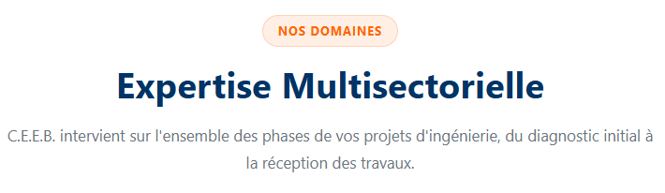

NOS DOMAINES

Expertise Multisectorielle
C.E.E.B. accompagne les acteurs publics et privés dans la conception, la réalisation et l'exploitation d'infrastructures de transport et de projets tertiaires.
De l'étude initiale à la livraison, nos équipes mobilisent savoir-faire, innovation et exigence environnementale pour transformer chaque ambition en réalisation concrète
Présents en France et à l'international, nous concevons des solutions performantes, durables et pleinement adaptées aux enjeux des territoires de demain.

Ingénierie Ferroviaire
Systèmes de signalisation, télécommunications GSM-R, caténaires et infrastructures pour RATP, SNCF et réseaux urbains.

Ingénierie Aéroportuaire
Balisage lumineux, systèmes bagages, sécurité incendie et électricité pour ADP et aéroports régionaux.

MOE / MOA
Maîtrise d'œuvre et assistance à maîtrise d'ouvrage de l'esquisse à la réception, tous corps d'état.

BIM & Modélisation 3D
Maquettes numériques BIM, jumeaux digitaux et coordination multi-disciplines pour vos projets complexes.

Audit & Diagnostic
Diagnostics techniques, audits de conformité et relevés 2D/3D pour une aide à la décision fiable.

Projets Internationaux
Ingénierie export en Europe, Afrique et Moyen-Orient. Expertise reconnue sur les marchés internationaux.

PAGE : about.html

Carrousel 1
Slide 1

Titre :
Notre Héritage : 37 Ans d'Ingénierie

Texte :
Fondé en 1989, un partenaire historique des grandes infrastructures françaises.

Alt :
CEEB – plus de 37 ans d'expertise en ingénierie au service des transports

Image :
images/carousel/about/fr/1.webp

Slide 2

Titre :
Notre Mission : Concevoir un Avenir Durable

Texte :
Mettre notre ingénierie au service de solutions de transport intelligentes et responsables.

Alt :
Équipe CEEB - Ingénieurs expérimentés ferroviaire aéroportuaire

Image :
images/carousel/about/fr/2.webp

Slide 3

Titre :
Des Partenariats de Confiance

Texte :
Une collaboration historique avec des acteurs majeurs comme la RATP et ADP.

Alt :
Partenariat RATP ADP - Collaboration historique

Image :
images/carousel/about/fr/3.webp

Slide 4

Titre :
Nos Valeurs : L'Excellence comme Moteur

Texte :
Engagement, Innovation, Partenariat et Responsabilité guident chacune de nos actions.

Alt :
Excellence technique - Bureau d'études certifié

Image :
images/carousel/about/fr/4.webp

Slide 5

Titre :
Notre Équipe : Une Mosaïque de Talents

Texte :
Des ingénieurs, techniciens et experts passionnés qui relèvent les défis les plus complexes.

Alt :
Innovation et durabilité - Projets éco-responsables

Image :
images/carousel/about/fr/5.webp

Slide 6

Titre :
Le Cœur de Notre Expertise

Texte :
L'ingénierie électrique et les systèmes complexes pour le ferroviaire et l'aéroportuaire.

Alt :
Valeurs CEEB - Excellence Innovation Responsabilité

Image :
images/carousel/about/fr/6.webp

Slide 7

Titre :
L'Innovation au Service de la Performance

Texte :
Du BIM à la modélisation 3D, nous intégrons les technologies de pointe à nos projets.

Alt :
Nos Bureaux

Image :
images/carousel/about/fr/7.webp

Slide 8

Titre :
Un Engagement pour la Durabilité

Texte :
Nous intégrons les principes du développement durable à chaque phase de nos projets.

Alt :
Innovation Continue

Image :
images/carousel/about/fr/8.webp

Slide 9

Titre :
Une Expertise sans Frontières

Texte :
De Paris à l'international, notre savoir-faire accompagne les projets de mobilité sur 3 continents.

Alt :
Innovation Continue

Image :
images/carousel/about/fr/9.webp

Slide 10

Titre :
La Qualité, Notre Signature

Texte :
Une démarche rigoureuse pour garantir la conformité, la sécurité et la performance.

Alt :
Innovation Continue

Image :
images/carousel/about/fr/10.webp

Slide 11

Titre :
Notre Ancrage Stratégique en Île-de-France

Texte :
Au cœur du Grand Paris, un hub d'innovation connecté aux grands projets de transport.

Alt :
Innovation Continue

Image :
images/carousel/about/fr/11.webp

Slide 12

Titre :
Tournés vers l'Avenir

Texte :
Anticiper les besoins de la mobilité de demain pour construire le monde de demain.

Alt :
Innovation Continue

Image :
images/carousel/about/fr/12.webp

Texte 2
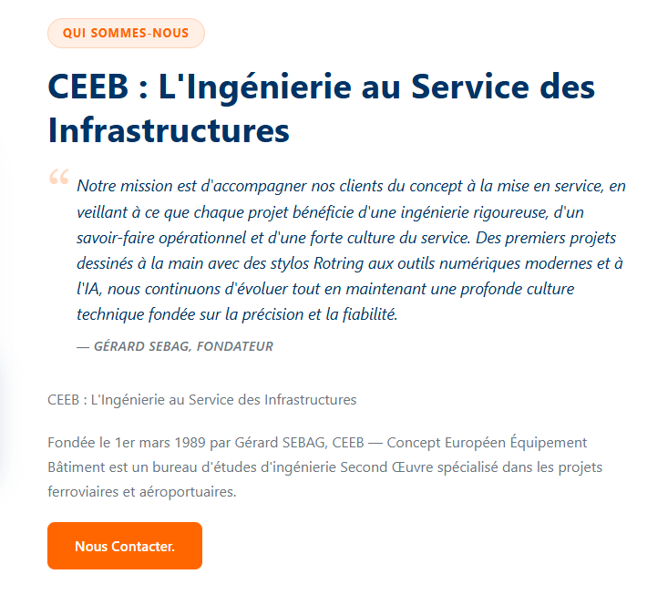
C.E.E.B. | Concept Européen Équipement Bâtiment
Une histoire de famille d'innovation, de passion et de dévouement
« Notre mission est d'accompagner nos clients du concept à la mise en service, en veillant à ce que chaque projet bénéficie d'une ingénierie rigoureuse, d'un savoir-faire opérationnel et d'une forte culture du service. Des premiers projets dessinés à la main avec des stylos rOtring aux outils numériques modernes et à l'IA, nous continuons d'évoluer tout en maintenant une profonde culture technique fondée sur la précision et la fiabilité.
— Gérard SEBAG, Fondateur

Une ingénierie de conviction, depuis 1989
L'histoire de C.E.E.B. n'est pas celle d'un grand groupe anonyme. C'est une histoire d'âme, de famille et de passion.
Elle commence le 1er mars 1989, dans un petit pavillon de Neuilly-Plaisance. Deux hommes, Gérard Sebag et son associé Veng Trang, posent la première pierre avec leurs crayons rOtring, Staedtler leur encre de Chine, du papier calque, une planche à dessin — et une ambition immense.
Au fil des années, C.E.E.B. a grandi. De Neuilly-Plaisance à Rosny-sous-Bois, de Neuilly-sur-Marne à notre siège actuel de Fontenay-sous-Bois, chaque déménagement a marqué une nouvelle étape. Chaque évolution technologique — des tables à dessin aux logiciels de CAO, puis au BIM et au scanner 3D — a été embrassée pour enrichir notre savoir-faire et mieux servir nos clients.
Aujourd’hui C.E.E.B. | Concept Européen Équipement Bâtiment s'est imposée comme un acteur de référence de l'ingénierie et du conseil, reconnu pour son excellence technique et son engagement sur les grands projets d'infrastructure en France et à l'international.

Nous Contacter

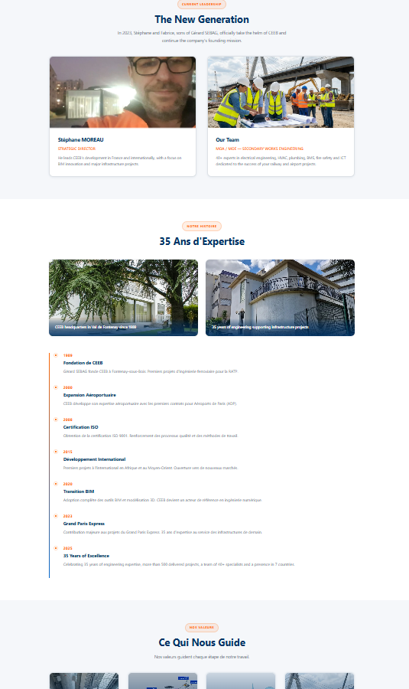
OK

PAGE : expertise.html

Carrousel 1
Slide 1

Titre :
Ingénierie Ferroviaire : Notre Expertise Historique

Texte :
Conception, réalisation et optimisation d'infrastructures ferroviaires complexes depuis 35 ans.

Alt :
Expertise ingénierie - Études techniques ferroviaire

Image :
images/carousel/expertise/fr/1.webp

Slide 2

Titre :
Ingénierie Aéroportuaire : Solutions Complète

Texte :
Expertise intégrée pour tous les domaines aéroportuaires : terminaux, pistes, systèmes de gestion.

Alt :
Maîtrise d'œuvre - Gestion projets complexes

Image :
images/carousel/expertise/fr/2.webp

Slide 3

Titre :
Télécommunications & Signalisation Ferroviaire

Texte :
Systèmes critiques GSM-R, TETRA, 5G et signalétique intelligente pour la mobilité moderne.

Alt :
BIM et modélisation 3D - Technologies avancées

Image :
images/carousel/expertise/fr/3.webp

Slide 4

Titre :
Électricité & Énergie : Solutions Durables

Texte :
Systèmes électriques performants, énergies renouvelables et efficacité énergétique pour les transports.

Alt :
Télécommunications ferroviaires - GSM-R TETRA 5G

Image :
images/carousel/expertise/fr/.webp

Slide 5

Titre :
Bâtiments & Environnements Intelligents

Texte :
Architecture connectée, systèmes automatisés et gestion intelligente des espaces pour les transports.

Alt :
Pilotage de projets - Management et coordination

Image :
images/carousel/expertise/fr/5.webp

Slide 6

Titre :
Contrôle, Sécurité & Conformité

Texte :
Systèmes de surveillance avancés, audit qualité et certification pour la sécurité opérationnelle.

Alt :
Audit et contrôle - Certification et qualité

Image :
images/carousel/expertise/fr/6.webp

Slide 7

Titre :
BIM & Modélisation 3D : Transformation Numérique

Texte :
Modélisation 4D/5D, collaboration intégrée et optimisation des projets par le numérique.

Alt :
Expertise Multidisciplinaire

Image :
images/carousel/expertise/fr/7.webp

Slide 8

Titre :
Maîtrise d'Œuvre (MOE) : Pilotage Technique

Texte :
Supervision complète de la réalisation : coordination, contrôle qualité et respect des délais.

Alt :
BIM & Numérique

Image :
images/carousel/expertise/fr/8.webp

Slide 9

Titre :
Maîtrise d'Ouvrage (MOA) : Accompagnement Stratégique

Texte :
Assistance complète du maître d'ouvrage : stratégie, programmation, suivi et réception des travaux.

Alt :
Expertise Multidisciplinaire

Image :
images/carousel/expertise/fr/9.webp

Slide 10

Titre :
Gestion des Risques & Arbitrage

Texte :
Identification, analyse et mitigation des risques contractuels ; expertise en arbitrage FIDIC.

Alt :
Expertise Multidisciplinaire

Image :
images/carousel/expertise/fr/10.webp

Slide 11

Titre :
Médiation & Résolution de Litiges

Texte :
Approches alternatives constructives : médiation, conciliation et résolution amiable des différends.

Alt :
Expertise Multidisciplinaire

Image :
images/carousel/expertise/fr/11.webp

Slide 12

Titre :
[Slide 12 — titre non rendu dans le DOM au moment de l'extraction]

Texte :
[Slide 12 — texte non rendu dans le DOM au moment de l'extraction]

Alt :
Expertise Multidisciplinaire

Image :
images/carousel/expertise/fr/12.webp

Texte 3

Expertise multidisciplinaire
l’Excellence Technique à votre Service
C.E.E.B. maîtrise l’ensemble de la chaîne de valeur des projets de transport et de télécommunications. Forte de plus de 35 ans d’expérience et de centaines de projets menés avec succès, notre expertise de haut niveau garantit à nos clients performance, fiabilité et excellence opérationnelle. Nous mobilisons aujourd’hui une palette de compétences complète au service de vos projets les plus ambitieux et durables.

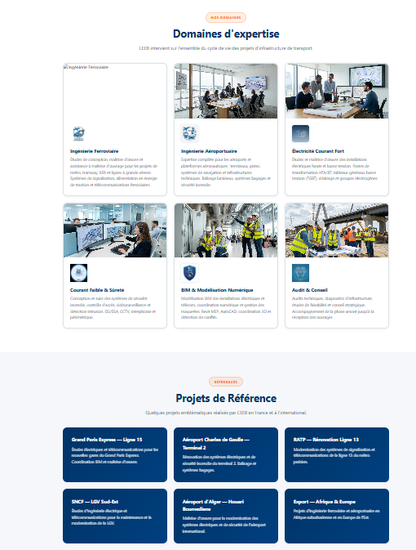

PAGE : recruitment.html

Carrousel 1
Slide 1

Titre :
Rejoignez CEEB

Texte :
Des opportunités de carrière dans l'ingénierie de transport

Alt :
Recrutement CEEB - Rejoignez notre équipe

Image :
images/carousel/recruitment/fr/1.webp

Slide 2

Titre :
Postes Ferroviaires

Texte :
Ingénieurs, conducteurs de travaux, dessinateurs

Alt :
Ingénieurs ferroviaires - Offres CDI Paris

Image :
images/carousel/recruitment/fr/2.webp

Slide 3

Titre :
Postes Aéroportuaires

Texte :
Expertise aéroportuaire et systèmes

Alt :
Dessinateurs AutoCAD - Projets transport

Image :
images/carousel/fr-recruitment-03.png

Slide 4

Titre :
Formation Continue

Texte :
Développement des compétences et évolution de carrière

Alt :
Chefs de projet - Management infrastructure

Image :
images/carousel/fr-recruitment-04.png

Slide 5

Titre :
Environnement Collaboratif

Texte :
Équipes multidisciplinaires et projets stimulants

Alt :
Formation continue - Développement compétences

Image :
images/carousel/fr-recruitment-05.png

Slide 6

Titre :
Développement Continu : Investir dans Votre Carrière

Texte :
Formation, certification, mentoring - CEEB soutient votre évolution professionnelle

Alt :
Environnement de travail - Bureaux modernes Val-de-Fontenay

Image :
images/carousel/fr-recruitment-06.png

Slide 7

Titre :
Espace de Travail Moderne

Texte :
Bureaux modernes à Val de Fontenay

Alt :
Espace de Travail Moderne

Image :
images/carousel/fr-recruitment-07.png

Slide 8

Titre :
Culture d'Innovation : Osez, Créez, Transformez

Texte :
Encouragement de l'initiative, projets stimulants, impact réel - Façonnez l'avenir avec C.E.E.B.

Alt :
Culture d'Innovation

Image :
images/carousel/fr-recruitment-08.png

Texte 5

Use this text

https://ceeb.fr/CEEB_May_2026/recruitment.html
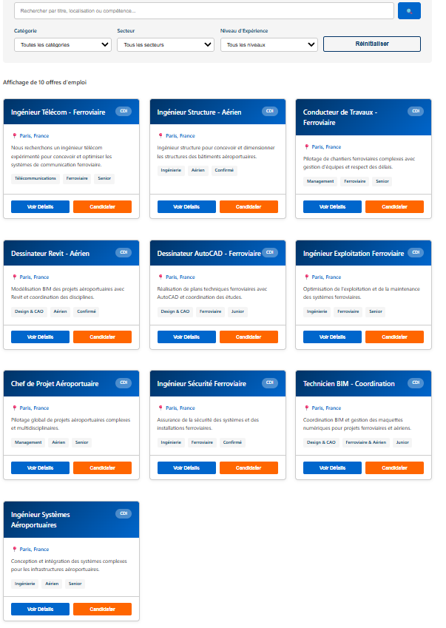

PAGE : contact.html

Carrousel 1
Slide 1

Titre :
Contact Us

Texte :
We are here to listen to your projects

Alt :
Contact CEEB - Bureau d'études Paris

Image :
images/carousel/contact/recruitment/fr/1.webp

Slide 2

Titre :
Val de Fontenay

Texte :
Eastern Paris Hub - Exceptional access

Alt :
Val-de-Fontenay - Accès RER A E Tram T1

Image :
images/carousel/contact/fr/2.webp

Slide 3

Titre :
Transport Proximity

Texte :
RER A, RER E, Tram T1 within 2 minutes

Alt :
Proximité transport - Hub Est parisien

Image :
images/carousel/fr-contact-03.png

Slide 4

Titre :
Professional Environment

Texte :
Dynamic and modern business district

Alt :
Environnement professionnel - Quartier affaires

Image :
images/carousel/fr-contact-04.png

Slide 5

Titre :
Easy Access

Texte :
From Paris, La Défense and airports

Alt :
Accès facile - Paris La Défense aéroports

Image :
images/carousel/fr-contact-05.png

Slide 6

Titre :
Complete Infrastructure

Texte :
Hotels, restaurants, shopping center nearby

Alt :
Infrastructure complète - Hôtels restaurants commerces

Image :
images/carousel/fr-contact-06.png

Slide 7

Titre :
Our Premises

Texte :
1 avenue du Maréchal de Lattre de Tassigny

Alt :
Our Premises

Image :
images/carousel/fr-contact-07.png

Slide 8

Titre :
Parking Available

Texte :
Easy parking for your visits

Alt :
Parking

Image :
images/carousel/fr-contact-08.png

Contrôle qualité — contact.html

Nombre de carrousels détectés : 1
Nombre total de slides : 8
Framework détecté : Carrousel personnalisé (classes CSS : carousel-slide)
Contenus chargés dynamiquement : Non
Contenus non accessibles : Aucun — Note : les slides 1 à 8 de la page contact.html sont rédigées en anglais dans le code source HTML original (titres et textes en anglais), contrairement aux autres pages qui sont en français.

RÉCAPITULATIF GLOBAL
Page | Carrousels | Slides | Framework | Dynamique
index.html | 1 | 12 | Personnalisé | Non
about.html | 1 | 12 | Personnalisé | Non
expertise.html | 1 | 12 | Personnalisé | Non
recruitment.html | 1 | 8 | Personnalisé | Non
contact.html | 1 | 8 | Personnalisé | Non
TOTAL | 5 | 52 | — | —

Rapport généré le 10 juin 2026 — Extraction exhaustive sans résumé, sans reformulation, sans traduction.

